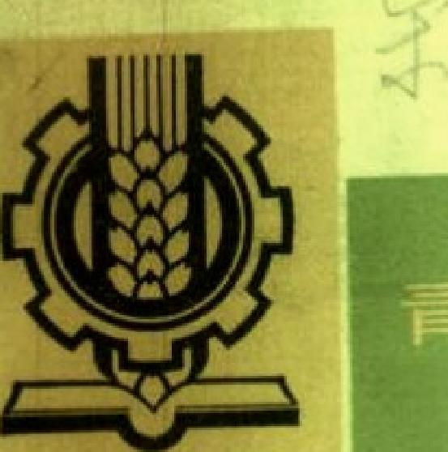
阴
口．-.
叨口口口口口口口口口口
口口口口夕．．口口口
口口口口口口口口口口目口口
俪后潭I
匕．,_,._______

 |  | 氛八  丙 | 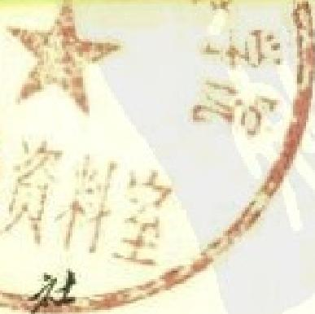
 | 上海人 | 氛八  丙

‘青牟库到乌冷痊么牛令

葬补
政治经济学基础知识
～一・一一一～-－一－一～---～一一～一～一－甲一一一一一～一～'-，・一
（第二版）
《政治经济学基础知识》编写组编
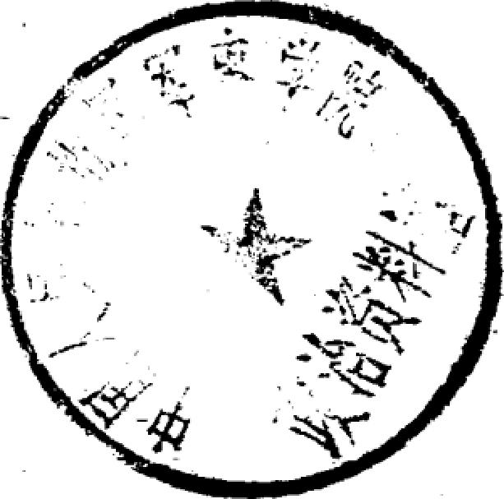
上海人成止满尹、

青年自学丛书
政治经济学基础知识
（第二版）
《政治经济学基础知识为编写组编
上海入成吠声召出版
二‘娜
（上梅绍兴路S兮）
奔考咨汾上海发行所发行上海新华印刷厂印刷
开本787X5092 lJ32印张14 .925宁数210.503
1075年12月第艺版1575年12月第6次印刷
统一书号：4171' 61
定价：0.76元

《青年自学丛书》编辑说明

毛主席教导我们：“知识青年到农村去，接受贫下中农的再教育，很有必要。”在毛主席的伟大号召下，一批又一批有共产主义觉悟的青年生气勃勃地奔赴农村，这是对缩小三大差别、限制资产阶级法权有深远意义的伟大事业。
在农村这个广阔的天地里，广大知识青年认真读马、列的书，读毛主席的书，朝气蓬勃地战斗在三大革命运动的第一线，坚定地走同工农相结合的道路，对建设社会主义新农村作出了贡献，无产阶级英雄人物不断涌现，一代革命青年正在茁壮成长。这是毛主席革命路线的伟大胜利。
按照毛主掂关于“要关怀青年一代的成长”的教导，为了适应广大上山下乡知识青年自学的需要，特编辑、出版这套《青年自学丛书》。丛书以马列主义、毛泽东思想为指导，内容包括哲学、社会科学、文学、自然科学的一些基本知识和实用农业技术知识等。我们希望，这套丛书的出版，能对上山下乡知识青年的学习起积极作用，有助于他们进一步提高阶级斗争、路线斗争和无产阶级专政下继续革命的觉悟，进一步提高政洽理论水平和文化科学水平，在又红又专的道路上阔步前进，更好地适应建设社会主义新农村和各项事业发展的需要。
我们对大力支持这套丛书的出版工作的有关单位和作者，表示衷心的感谢，并欢迎广大读者对这套丛书提出意见和批评，以便改进。
上海沐A必满刃

一一一一一一～一～～一一－尸一－一一一一一一一―一一

目录

一学一点政治经济学
―政治经济学的对象・・・・・・・・・・・・・・・・・・・・・・・・・・・・・・・・・……1
资本主义以前的社会经济制度
―原始社会、奴隶社会和封建社会的

生产关系
1313
3240
原始公社建立了人类历史上最早的生产关系
奴隶制度是历史上最古老的剥削制度・・・・・・・・・・・・・・一18
封建制度是又一个阶级对抗的剥削制度・・・・・・・・・……23
资本主义部分
解剖资本主义社会必须从商品开始
―商品、货币、价值规律・・・・・・・・・・・・，・・・・・，・・・・・・・・・・・……32

商品关系蕴藏着资本主义一切矛盾的胚芽・・・・・・……

货币是商品交换发展的必然产物
价值规律是商品生产的经济规律
・，“二‘・‘，・‘,，・八・・…"46

/揭开商品拜物教之谜・・・・・・・・・・・・・・・・・・・・・・・．.．・・・・・・・……49

四资本家是怎样剥削和压迫工人的？
--~~----~---~-,.'―一
―资本和剩余价值・・・・……：・・・……”'"''""'“户”"''"''51
资本家剥削工人的秘密・・・・・・，・，・・・・・・・・・・・，・・・，・・，・・・，・…51
一．一

资本家剥削和压迫工人的残酷手段・・、・・・・・・……，・，.57
工资掩盖了资本主义的剥削关系・・・・・・・・・・・・・・・・・・……63
五资本主义社会的贫富越来越悬殊
―资本积累和无产阶级贫困化・・・・・・・・・・・・・・・・・・…'68
资本积累加深了对工人的剥削・・・・・・・・・・・・・・・；・・・・・……68 工人失业是资本积累的必然结果・・・・・・・・・・・・・・・・・・….73 资本积累造成无产阶级贫困化～，・・・・・・・・，・・・・・・・・・」・・…79 无产阶级是资本主义制度的掘墓人・・・・・・・・・・・・・・・……85
六资本的运动过程是榨取和实现剩余价值的过程
―资本循环、周转和社会资本的再生产・・・・・・……89
资本的循环要经历三个阶段和采取三种形式・・・……89 资本的周转就是不断地生产和实现剩余价值・・・……93 资本主义再生产是自发地在对抗性矛盾中
实现的・・・・・・・・・・・・・・・・・・……：・・・・・……，,’・・・・・・・・・……99
七剥削和压迫工人的是整个资产阶级
―剩余价值的瓜分・・・・・・・・・・・・・・・・・・・・・・・・・・・・・・・・・」・・…108
产业资本家之间的竞争使利润率平均化・・・・・・・・・……108 商业资本家通过商品买卖瓜分剩余价值・・，・，・・・・……113 倍贷资本家通过货币贷放瓜分剩余价值・・・・．・・．．……117 土地所有者坐地分赃・・・・・・・・・・・・・・・・・・・・・・・・・・・・・・・・・……119
I、资本主义制度的“不治之症”
―经济危机・・・・・・・・・・・・・・・・・・・・・・・・・・・！・・・・・・・」・・・」・・・・・……126
经济危机是资本主义基本矛盾激化的产物・
・
・
・
・
・……126
资本主义经济危机存在着愈益严重的趋势・・…。・・…131
＼・经济危机动摇着资本主义统治的基础，・・・・・・・・・・・・・，…13 ～赵

九帝国主义的本性是不会改变的
一一一－抽一月一一～一．脚～-～一～~~....．目妇．．口，.
―帝国主义是垄断的资本主义・・・・・・・・・・・・・・・……141
垄断是帝国主义最深厚的经济基础・・・‘・・，・・・・・・・・……142 金融资本是万能的垄断者・・・・・・・・・・・・・・・・・・・・・・・・・・・……148 资本输出使金融资本的密网布满世界・・・・・・・・・・・・……152 国际垄断同盟从经济上瓜分世界」・・・・・・・・・・・・・・・・・……156 帝国主义列强为分割和重新分割世界
领土而争夺二，．・・・・・・・，・・・・・・，・・・・・・・，・・・・・・・・・・・・・・・……158
十帝国主义是无产阶级社会主义革命的前夜
一一帝国主义是腐朽的和垂死的资本主义・・・……164
帝国主义是寄生的或腐朽的资本主义・
・
・
・
・
・
・
・
・
・
・
・……164
帝国主义是垂死的资本主义・・・・・・・・・・・・・・・・・・・・・・・・……174
十一苏修社会帝国主义参加世界帝国主义行列―社会帝国主义是口头上的社会主义
实际上的帝国主义・・・・・・・・・・－・……‘・・・・・・・・・・・……182
国家垄断资本主义是社会帝国主义的
主要经济基础・・・・・・・・・・・・・・・・・・・・・・・、・・・・・・・・・・・・・・・……183
苏修“新型的国际关系”是新殖民主义的
别名・・・・・・・・・・・・・・・・・・・・・・・・・・・・・・一；・・・・・・……，……190
・苏修社会帝国主义是第二次十月革命的
前夜・・・，・・・・‘・・・・・・・，・・・・・，・・・・・・・・・・・・・・・・・・・・，・・・・・・……196
杜会主义部分
＋二社会主义社会开创了人类历史的新纪元
―社会主义社会和无产阶级专政・・・・・・，・・・・・・一204

无产阶级革命和无产阶级专政是社会主义
生产关系产生的前提 205
社会主义社会是一个相当长的历史阶段・
・
・
・
・
・
・
・
・……211
社会主义社会是人们自觉创造历史的开端・・・・・・….223
十三社会主义公有制是社会主义生产关系的基础
―一社会主义全民所有制和劳动群众
集体所有制・……，・・・・・・・，・・・・・・・・・，，・・・・・・・・・・・・・・・……229
社会主义全民所有制是无产阶级专政的
主要经济基础・・・・・・・・・・・・・・・・・・，・・・・・・・・・・・・・・・・……，二229
没有农业社会化就没有全部的巩固的
社会主义・・・・・・・・・・・・・・・・・・・・・・・・・・・・・・・・・・4・・・・・，・・・・……239
社会主义公有制在斗争中巩固和发展・・・・・・・・・・・・……248
十四按照社会主义原则建立人们的相互关系
-―人们在社会主义生产中的
地位和相互关系・・・・・・・・・・・・・・・・・・・・・・・・，・・・・・・・・……258
人们在生产中的地位和相互关系
发生了根本变化・・・・・……，'’・・・・・・・・・・・・・・・・・・・・・・・一258
在斗争中巩固和发展社会主义的相互关系・
・
・
・
・
・……268
上层建筑在相互关系的形成中有着巨大作用・・，・一278
十五多快好省地发展社会主义生产
―社会主义生产的性质、目的和
达到目的的手段，'’・・，・・・・・・，・・，・・・・・・・・・・・・，・・・・……282
社会主义公有制使社会生产的性质发生了
根本变化，・・・・・・・・・・・・・・・・・・・・・・，・・・・・・・・・・・・・・・・・・・・・……282
社会主义基本经济规律体现社会主义生产中
一4一
一―一｛

最本质的关系・・・・・・・・・・・・・・・・・・・・・・・，・・・・・・・・・・・・・・・……292、社会主义生产的高速度发展是蓉观可能性和
主观能动性的统一 300
十六社会主义经济是计划经济
―国民经济的有计划按比例发展．.．・・・・・・・・……309
有计划发展规律调节着社会主义生产・・・・・・・・・・・・……309
价值规律对社会主义生产还有影响作用・・・・・……几・318
国民经济计划要正确反映客观规律・・・・・・・・・・・・・・・……323
十七发展国民经济必须以农业为基础、工业为主导
―社会主义农业和工业的相互关系”・・・・・・・……331
农业是国民经济的基础・，・・・・・・・・・，…，・・・・・・・・・・・・・・・一331
工业是国民经济的主导・・・・・，・・・・・・・・，・．l．・
・
・
・
・
・
・
・
・
・
・
・……342
正确处理工农业关系，巩固工农联盟・・・・・・・・・・・・……349
十八节约是社会主义经济的重要原则
―厉行节约和经济核算制・・・・・・・・・．．・・・・・・・・・……‘二’354
节约是社会主义经济发展的客观要求・・・・・・・・・・．．……34
经济核算是多快好省发展社会主义经济的
，重要手段・・・・・・・・・，・・・・・・・・・・・・・・・・・・・．・・・，・・・・・・・・・・・・，一359 经济核算制是管理社会主义企业的制度・・・・・・・・・・一362
十九交换是联系生产和消费的经济形式―社会主义社会的交换和货币流通
."'"'""‘…372
社会主义交换具有新的性质和作用・・・・，・・・・……‘・・…372
社会主义交换必须有适当的组织形式・・…‘・・・・・・……383
社会主义交换需要货币为它服务…：・・・・・・・・・・・・・・……387

二十正确处理国家、集体和个人之间的关系
―社会主义国民收入的分配和再分配・・・….397
社会主义国民收入来之于民、用之于民・・・・・・・・.397 财政在分配和再分配国民收入中起着重要
作用・・・1・・・・・・・・」・・・・・・・・・・・・・・・・・・・・・・・，・・・・・・・・・・一403
积累和消费的比例关系是具有全局性的
比例关系・・・・・，・・・・・・・，・・…，・・・・・・・・……：'＊・・……407
二十一个人消费品在社会主义社会是怎样分配的？
-“各尽所能，按劳分配”的社会主义原则…412
个人消费品的分配要执行“各尽所能，按劳
分配”的社会主义原则・・・・・・・・・・・・・・・・・・・・・・・…．…412
个人消费品的分配有两种基本形式・・・・・・，・・……420 批判资产阶级法权思想，
提倡共产主义劳动态度・・・・・・・・・・・・・・・・・・・・・……425
二＋二相互援助，平等互利
―社会主义国家的对外经济关系・・・・・・・・・……431
对外经济关系是社会主义国家对外关系的
组成部分・・・・・・・・・・・・・・・・・・・・・・・・・・・・・．．・・・・・・・・……431
社会主义国家对外经济援助是应尽的国际
主义义务・，・・・・・・・・・・・・・・・・・・・・・・・・・・・・・・・・・・・・・…. 436 积极发展社会主义国家的对外贸易・・・・・・・・・……440
二十三共产主义一定要实现
―从J社会主义社会到共产主义社会・・・・・・……448
共产主义是不可抗御的・・・・・・・・，・・・・・・・・・・・・・・・……448
实现共产主义是一场深刻的社会革命・・・・・・……45生
一石一
一一了一一

学一点政治经济学
―政治经济学的对象
伟大领袖毛主席教导我们；“列宁为什么说对资产阶级专政，这个问题要搞清楚。这个问题不搞清楚，就会变修正主义。要使全国知道。”①学一点政治经济学，对于弄通马克思主义，坚持对资产阶级的全面专政，自觉执行党在整个社会主义历史阶段的基本路线和政策，都是十分重要的。
战斗在农村、工厂各条战线上的广大青年，是国家的希望，是无产阶级革命事业的接班人。广大青年要使自己能更好地进行战斗，更快地健康成长，就更需要学一点政治经济学。
政治经济学是一门什么样的科学
呢？这首先要从它的研究对象谈起。马
克思主义政治经济学研究的对象是生产
关系。恩格斯明确指出：“经济学所研究的不是物，而是人和
人之间的关系，归根到底是阶级和阶级之间的关系”②。人们
之间的生产关系是怎样发生的呢？这就要从人类的生产活动
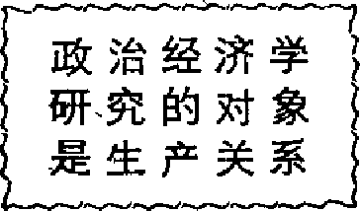
①转引自i 975年2月22日《人民日报、
②恩格斯：《卡尔，马克思《政治经济学批判冲。《马克思恩格斯选集》第 2卷，人民出版社1972年版，第123页。

谈起。
,2一
毛主席说：“马克思主义者认为人类的生产活动是最基本的实践活动，是决定其他一切活动的东西。”①但是，在一百多年前，当马克思主义还没有产生的时候，人们是没有这个科学认识的。剥削阶级的许多思想家，都否认这一点。他们不是鼓吹人类社会是按照上帝旨意发展的邪说，就是散布英雄创造历史的谬论。这些所谓的思想家，抹煞了一个极其简单的事实，就是人们首先必须有吃、穿、住，然后才能从事政治、科学、艺术、宗教等等活动。人们要吃、穿、住，就必须进行生产活动。所以，直接的物质生活资料的生产，构成了人类社会发展的基础。没有劳动人民的生产活动，人类就不能生存，社会就不能发展。这个人类历史的发展规律，是马克思发现的。
要生产，人们就要结成一定的相互关系，孤立的个人是没法进行生产的。正如马克思所指出的：“为了进行生产，人们便发生一定的联系和关系，只有在这些社会联系和社会关系的范围内，才会有他们对自然界的关系，才会有生产。”②人们在生产过程中所结成的这种关系，就叫生产关系。在阶级社会里，这种关系归根到底表现为阶级关系。
生产关系包括三方面的内容：(1）生产资料的所有制形式，(2）人们在生产中的地位和他们的相互关系；(3）产品分配形式。所有制形式就是指生产资料（包括劳动资料如机器、厂房、土地和劳动对象如原料等）归谁所有的问题。在生产关系
①《实践论》。《毛泽东选集》第1卷，人民出版社1967年横排本，第2阳
页。
②马克思：《雇佣劳动与资本》。《马克思恩格斯选集》第1卷，人民出版社1972年版，第362负。

中，以生产资料所有制形式最为重要，它是生产关系的基础。生产资料所有制形式决定生产关系的性质。人类社会发展中所出现的原始社会、奴隶社会、封建社会、资本主义社会和社会主义社会，都是根据生产资料所有制形式的不同来划分的。生产资料所有制形式决定人们在生产中的地位和相互关系，并由此决定产品的分配形式。
要生产，不仅人和人之间要发生关系，而且人和自然界之间要发生关系。人们要去征服白然，改造自然。人们征服自然、改造自然的能力，．就叫生产力。生产力是由人和物（即生产资料）这两个因素构成的。在生产力中，生产工具是重要的因素。使用什么工具进行生产，反映着人们征服自然能力的大小。但是，，我们不能把生产工具看成是生产力中的决定因素，“决定的因素是人不是物”①，“世间一切事物中，人是第一个可宝贵的”②。因为工具要通过人来创造，通过人来使用，通过人来革新。没有人，就没有工具，没有技术；工具不同人结合，再好的自动机，永远也“自动”不了。
生产关系和生产力，构成社会生产的两个方面。在总的历史发展中，生产力一般地表现为主要的决定的作用，任何一种生产关系的变革，都是生产力的一定发展所引起的。生产关系一定要适合生产力的发展。如果一种生产关系不再能适应生产力发展的时候，这种生产关系，就必然要被另一种能同生产力的发展相适应的新的生产关系所取代。这就是说，建
①《论持久战》。《毛泽东选集》第2卷，人民出版社1967年横排本，第437
页。
②’4唯心历史观的破产》。‘毛泽东选集》第4卷，人民出版社1967年横排本，第1401页。
一召‘

立一种什么样的生尸关系，不是由人们的主观意志所决定，而是受生产力发展的水平所制约的。生产关系一定要适合生产方的发展，这是不以人们意志为转移的客观规律。一定的生产关系发生、发展和灭亡的过程，是在同一定的生产力的矛盾运动过程中展开的。因此，马克思主义政治经济学在研究生产关系的时候，要联系到生产力进行研究。
,～斗
在总的历史发展中，生产力一般表现为主要的决定的作用，是不是说，生产关系对生产力完全是被动的、消极的东西呢？决不是的。当生产关系同生产力相适应的时候，它对生产力的发展起着积极的促进作用；当生产关系同生产力不相适应的时候，它对生产力的发展就会起着阻碍和破坏作用。当着不变更生产关系，生产力就不能发展的时候，生产关系的变更就起了主要的决定的作用。旧中国在帝国主义、封建主义和官僚资本主义的统治下，地主阶级和买办阶级代表中国最落后的最反动的生产关系，生产力遭到极为严重的束缚和破坏。解放前，中国不仅几乎没有机器制造业，更没有汽车制造业和飞机制造业。钢的年产量除东北外只有几万吨。连人们的一般生活用品也大都是从外国来的。布叫洋布，伞叫洋伞……，连小到一枚铁钉，也叫洋钉。在这种情况下，推翻帝国主义、、封建主义和官僚资本主义的反动统治，改变买办的封建的生产关系，建立社会主义的生产关系，对于促进生产力的发展，就具有主要的决定的作用了。
生产力的大发展总是在生产关系变革以后，这是一个普遍规律。资本主义社会里生产力的大发展，也只是在资产阶级革命使封建主义的生产关系土崩瓦解、资本主义的生产关系迅速发展起来以后才出现的‘比如英国，在十七世纪发动

资产阶级革命的基础上，十八世纪末、十九世纪初又发动了工业革命，才使生产力得到大发展。法国、德国、美国、日本也都是以不同的形式，先改变了旧的上层建筑和生产关系以后，现代工业才迅速发展起来的。
在生产关系和生产力的问题上，是坚持它们之间的辩证统一论，还是宣扬反动的唯生产力论，历来是马克思主义和修正主义长期斗争的一个重要方面。林彪伙同陈伯达鼓吹九大以后的主要任务是发展生产，这是刘少奇、陈伯达塞进八大决议中的所谓“先进的社会主义制度同落后的社会生产力之间的矛盾”这一修正主义谬论在新形势下的翻版。在我们国家里，社会主义的生产关系同生产力的发展基本上是相适应的，它为生产力的发展开辟了广阔的天地，但它还有不完善的方面，这些不完善的方面则是同生产力的发展相矛盾的。社会主义革命的实践告诉我们：总是社会主义制度的优越性推动生产力的发展，总是在改革了生产关系中不适应生产力发展的部分以后，才能促进生产力的进一步发展。哪里有什么“先进的社会主义制度同落后的社会生产力之间的矛盾”呢？刘少奇、林彪一类骗子鼓吹这种谬论，其罪恶目的，就是妄图以唯生产力论为武器，来反对无产阶级专政下的继续革命，反对无产阶级对资产阶级的全面专政，反对党的基本路线。这当然只能是一种痴心妄想。
生产关系一定要适合生产力的发展，生产力的发展要求打破同它不相适应的旧的生产关系，而代之以能够适应生产力发展的新的生产关系。但是，旧的生产关系的消灭和新的生产关系的产生，不可能是顺利无阻的。旧生产关系的变革，新生产关系的建立和完善，总要通过革命斗争才能实现。所

以，要了解旧的生产关系是怎样被变革的，新的生产关系是怎样建立和完善的，仅仅从生产关系同生产力的矛盾来说明是不够的，还必须从上层建筑同经济基础的关系来考察6-
上层建筑是指国家政权、军队、法律等政治制度和与之相适应的哲学、文学艺术等意识形态。经济基础就是生产关系。 “这些生产关系的总和构成社会的经济结构，即有法律的和政治的上层建筑竖立其上并有一定的社会意识形式与之相适应的现实基础。”①马克思的这一论述，科学地阐明了上层建筑和经济基础的关系。
在上层建筑同经济基础的矛盾中，经济基础一般地表现为主要的决定的作用。经济基础决定丰层建筑，有什么样的经济基础，才有什么样的上层建筑；经济基础改变了，“全部庞大的上层建筑也或慢或快地发生变革”②。这就是说，旧的经济基础瓦解了，在这个基础上建立起来的上层建筑必然要随着瓦解，但是它的瓦解是有快有慢的。反动的国家机器变革
以后，被推翻的反动没落的阶级并不随着旧的经济基础的消
灭而自动退出历史舞台，他们还要在政治领域、思想文化领域同先进阶级进行长期的、殊死的斗争。特别是同没落的阶级相联系的旧的意识形态，还会在很长的时期内存在着。
上层建筑是由经济基础决定的，它一旦建立以后，对经济基础就有着巨大的反作用。斯大林指出：“基础创立上层建筑，就是要上层建筑为它服务，要上层建筑积极帮助它形成和巩固，要上层建筑为消灭已经过时的旧基础及其旧上层建筑而
①马克思：《＜政治经济学批判》序言》。《马克思恩格斯选集》第2卷，人民出版社1972年版，第82页。
②同上书，第83页。

积极斗争。”①这就说明上层建筑只为自己的经济基础，服务。社会主义上层建筑为社会主义经济基础服务，资本主义上层建筑为资本主义经济基础服务。
在资本主义社会，随着生产社会化和生产资料私人占有制之间矛盾的尖锐化，客观上早已要求以社会主义公有制来代替资本主义私有制。但是，资产阶级掌握着反动的国家机器，并运用它来为维护资本主义的经济基础服务。无产阶级如果不首先打碎资产阶级的国家机器，就不可能消灭资本主义经济制度。新老修正主义者鼓吹的什么“资本主义可以和平长入社会主义”，那完全是骗人的鬼话。
在社会主义社会，上层建筑同经济基础相适应的一面是基本的。但是，资产阶级及其意识形态的存在，国家机构中某 ’些官僚主义作风的存在，以及国家制度中某些环节上缺陷的存在等等，这些，对于社会主义经济基础的巩固、完善和发展，又是起阻碍甚至破坏作用的。我们要使社会主义上层建筑更好地为社会主义经济基础服务，就必须狠抓上层建筑领域的斗争，把上层建筑领域的社会主义革命进行到底。
政治经济学涉及各个阶级和阶层最现实、最切身的利益，它阐述了最尖锐和最激烈的阶级斗争问题。马克思主义政治经济学同马克思主义哲学一样，公开申明它是为无产阶级政治服务的。政治经济学是一门阶级斗争的科学。
马克思主义政治经济学是在伴随巨
大生产力―大工业而出现近代无产阶
级的时候诞生的。马克思亲自参加了当
时的阶级斗争实践，运用革命的唯物辩证法，对资本主义社会
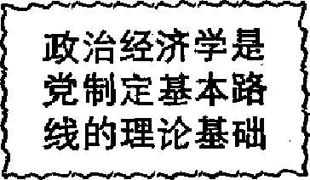
①斯大林：《马克思主义和语言学问题》，人良出版社1971年版，第4页。
一7一
一一一一一一一一一－--－甲－一一一一一

进行了深入的解部。马克思揭露了资本家剥削工人的秘密，科学地论证了社会化的生产和资本主义占有之间的矛盾。这个矛盾，在阶级关系上就表现为无产阶级和资产阶级的尖锐对立。随着资本主义社会矛盾的日益发展，作为资本主义制度掘墓人的无产阶级的日益强大，“资本主义私有制的丧钟就要响了。剥夺者就要被剥夺了。”①从而，得出了社会主义制度必然要代替资本主义制度，无产阶级专政必然要代替资产阶级专政的革命的、科学的结论。“这个结论，马克思是完全而且仅仅根据现代社会的经济运动规律得出的。”②这样，马克思主义政治经济学就同马克思主义哲学、科学社会主义理论一道，成为无产阶级政党制定基本路线的理论基础。在马克思主义理论基础上，在资本主义条件下，无产阶级革命导师为无产阶级政党制定了用革命暴力夺取政权这条基本的政治路线，指引着无产阶级为彻底推翻资产阶级和一切剥削阶级，用无产阶级专政代替资产阶级专政，用社会主义战胜资本主义，并最终实现共产主义而斗争。
一书一
在社会主义社会，马克思主义政治经济学仍然是无产阶－级政党制定基本路线的理论基础。毛主席深刻分析了社会主义社会生产关系和生产力之间的矛盾、上层建筑和经济基础之间的矛盾，论证了社会主义时期阶级斗争和路线斗争的长期性、复杂性，并且在这个理论基础上，为我们党制定了在整个社会主义历史阶段的基本路线。这条基本路线告诉我们： “社会主义社会是一个相当长的历史阶段。在这个历史阶段
①马克思：《资本论》第1卷。《马克思恩格斯全集》第23卷，第831-832
页。
②《卡尔．马克思》。《列宁选集》第2卷，人民出版社1972年版，第99页。

中，始终存在着阶级、阶级矛盾和阶级斗争，・存在着社会主义同资本主义两条道路的斗争，存在着资本主义复辟的危险性，存在着帝国主义、社会帝国主义进行颠覆和侵略的威胁。这些矛盾，只能靠无产阶级专政下继续革命的理论和实践来解决。”①党的基本路线，指引着我国人民坚持无产阶级专政下继续革命，为巩固无产阶级专政、防止资本主义复辟、建设社会主义而斗争，为在全世界实现共产主义的伟大理想而斗争。
毛主席指出：“总而言之，中国属于社会主义国家。解放前跟资本主义差不多。现在还实行八级工资制，按劳分配，货币交换，这些跟旧社会没有多少差别。所不同的是所有制变更了。”毛主席还指出：“我国现在实行的是商品制度，工资制度也不平等，有八级工资制，等等。这只能在无产阶级专政下加以限制。所以，林彪一类如上台，搞资本主义制度很容易。因此，要多看点马列主义的书。”②商品制度、按劳分配所体现的资产阶级法权，是产生资本主义和新的资产阶级分子的重要的经济基础，深刻认识这些问题，对于坚持无产阶级对资产阶级的全面专政有重要意义。这些，都是政治经济学方面的间题。学一点政治经济学，可以使我们加深对党的基本路线的理解，提高贯彻执行党的基本路线的自觉性。
马克思主义政治经济学是同一切资产阶级的、修正主义的政治经济学根本对立的＊而且是在同资产阶级的、修正主义的政治经济学作斗争的过程中发展起来的。学习马克思主义
①《中国共产党章程》。《中国共产党第十次全国代表大会文件汇编》，人民出版社1973年版，第犯页口
一②转引自1975年2月22日《人民日报、

政治经济学，可以使我们划清马克思主义和修正主义、社会主义和资本主义、无产阶级和资产阶级的界限，纠正不正之风，提高我们的思想觉悟。・
①马克思：《＜资本论＞第二版跋》。《马克思恩格斯全集》第23卷，第24页。
总之，为了战胜反党的、反马克思主义的思潮，为了更好地坚持对资产阶级的全面专政，贯彻执行党的基本路线，在伟大的社会主义革命和社会主义建设事业中不断地夺取新的、更大的胜利，需要学一点政治经济学。
 | 政治经济学是辩证唯物论和历史唯物论的证明和运用。学习政治经济学，也必须用辩证唯物论和厉史唯物论作指
理论联系  实际，学好  政治经济学 | 政治经济学是辩证唯物论和历史唯物论的证明和运用。学习政治经济学，也必须用辩证唯物论和厉史唯物论作指

导。“辩证法对每一种既成的形式都是从不断的运动中，因而也是从它的暂时性方面去理解；辩证法不崇拜任何东西，按其本质来锐，它是批判的和革命的‘户国这种无产阶级世界观，同唯心论和形而上学是根本对立的。万杭掌握辩证唯物论和历史唯物论的世界观，运用它来观察和分析资本主义社会经济运动
的规律，才能催史的必然；运律，才能懂得主杂性，才能懂： | 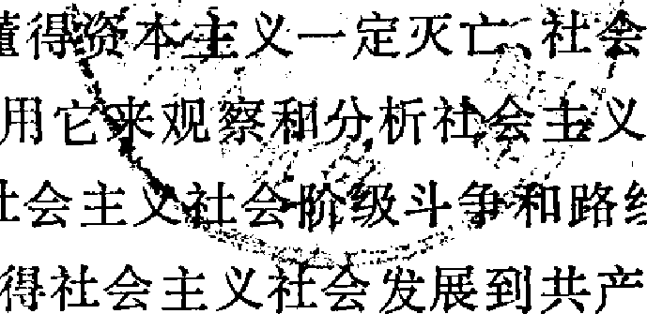 | 主义一定胜利是历社会经济运动的规坛斗争的长期性、复主义社会是不以人

们意志为转移的历史总趋势。这样，必将增强我们的信念，下
定决心，不怕牺牲，排除万难，去争取共产主义事业的最后胜
利。
学习政治经济学，必须坚持理论联系实际的革命学风。毛主席教导我们：“对于马克思主义的理论，要能够精通它、应

